03.05.2018

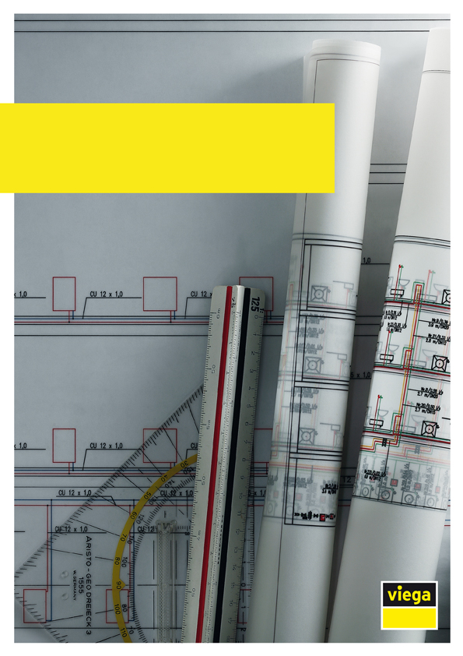

Profipress G

Aanbestedingsteksten

Specification texts NL

Inhoudsopgave

1. Gasleiding 12 - 64,0 mm 3

2. Olieleiding 12 - 54 mm 5

3. Vorm- en verbindingsstukken 7

3.1. Bocht 7

3.2. T-stuk 9

3.3. Sok 10

3.4. Verloopstuk 11

3.5. Overgangsstuk 12

3.6. Muurplaat 13

3.7. Schroefkoppeling 14

3.8. Flens 15

# Gasleiding 12 - 64,0 mm

Leiding, voor gasinstallaties conform DVGW-TRGI 2008 en vloeibaar-gasinstallaties conform TRF,

van koper, conform EN 1057, SF-Cu en DVGW-GW 392 met keurmerk RAL en DVGW-symbool,

Verbinding met Profipress G-fitting van koper of brons/siliciumbrons, met SC-Contur en DVGW gecertificeerde gecontroleerde veiligheid bij niet-geperste fitting over het gehele controlebereik van 22 hPa (22 mbar) tot 0,3 MPa (3 bar) droog, persverbinding tot DN 50 met dubbele perscontour (voor en achter het dichtelement), HNBR-dichtelement, onlosmaakbaar

met DVGW-certificaat van typeonderzoek

Fabrikaat: Viega

Type: Profipress G

Leveren en monteren

Koperbuis conform EN 1057

12 x 1,0 mm of 12 x 0,8 mm

Koperbuis conform EN 1057

15 x 1,0 mm

Koperbuis conform EN 1057

18 x 1,0 mm

Koperbuis conform EN 1057

22 x 1,0 mm

Koperbuis conform EN 1057

28 x 1,5 mm of 28 x 1,0 mm

Koperbuis conform EN 1057

35 x 1,5 mm of 35 x 1,2 mm

Koperbuis conform EN 1057

42 x 1,5 mm of 42 x 1,2 mm

Koperbuis conform EN 1057

54 x 2,0 mm of 54 x 1,5 mm

Koperbuis conform EN 1057

64,0 x 2,0 mm

Toeslag op de leidingsposities voor Profipress G-fittingen inclusief alle toebehoren

Toeslag op de leidingsposities voor buisklemmen, vaste punten bevestigingsmateriaal, overschuifbuizen voor wand- en plafonddoorvoeren inclusief alle toebehoren.

# Olieleiding 12 - 54 mm

Leiding, voor olieleidingen, van koper, conform EN 1057, SF-Cu en DVGW-GW 392 met keurmerk RAL en DVGW-symbool,

Verbinding met Profipress G-fitting van koper of brons/siliciumbrons, met SC-Contur en DVGW gecertificeerde gecontroleerde veiligheid bij niet-geperste fitting, persverbinding met dubbele perscontour (voor en achter het dichtelement), HNBR-dichtelement, onlosmaakbaar,

met algemene bouwvergunning door het Duitse Instituut voor Bouwtechniek

Registratienummer: Z-38.4-71

Leveren en monteren

Koperbuis conform EN 1057

12 x 1,0 mm of 12 x 0,8 mm

Koperbuis conform EN 1057

15 x 1,0 mm

Koperbuis conform EN 1057

18 x 1,0 mm

Koperbuis conform EN 1057

22 x 1,0 mm

Koperbuis conform EN 1057

28 x 1,5 mm of 28 x 1,0 mm

Koperbuis conform EN 1057

35 x 1,5 mm of 35 x 1,2 mm

Koperbuis conform EN 1057

42 x 1,5 mm of 42 x 1,2 mm

Koperbuis conform EN 1057

54 x 2,0 mm of 54 x 1,5 mm

Toeslag op de leidingsposities voor Profipress G-fittingen inclusief alle toebehoren

Toeslag op de leidingsposities voor buisklemmen, vaste punten bevestigingsmateriaal, overschuifbuizen voor wand- en plafonddoorvoeren inclusief alle toebehoren.

# Vorm- en verbindingsstukken

## Bocht

Profipress G-bocht

in de noodzakelijke booggraden,

van koper met SC-Contur

12 mm

Profipress G-bocht

in de noodzakelijke booggraden,

van koper met SC-Contur

15 mm

Profipress G-bocht

in de noodzakelijke booggraden,

van koper met SC-Contur

18 mm

Profipress G-bocht

in de noodzakelijke booggraden,

van koper met SC-Contur

22 mm

Profipress G-bocht

in de noodzakelijke booggraden,

van koper met SC-Contur

28 mm

Profipress G-bocht

in de noodzakelijke booggraden,

van koper met SC-Contur

35 mm

Profipress G-bocht

in de noodzakelijke booggraden,

van koper met SC-Contur

42 mm

Profipress G-bocht

in de noodzakelijke booggraden,

van koper met SC-Contur

54 mm

Profipress G XL-bocht

in de noodzakelijke booggraden,

voor gasleidingen TRGI 2008 en TRF, van koper

64,0 mm

## T-stuk

Profipress G-T-stuk

van koper met SC-Contur

12 mm

Profipress G-T-stuk

met de noodzakelijke verloopstukken,

van koper met SC-Contur

15 mm

Profipress G-T-stuk

met de noodzakelijke verloopstukken,

van koper met SC-Contur

18 mm

Profipress G-T-stuk

met de noodzakelijke verloopstukken,

van koper met SC-Contur

22 mm

Profipress G-T-stuk

met de noodzakelijke verloopstukken,

van koper met SC-Contur

28 mm

Profipress G-T-stuk

met de noodzakelijke verloopstukken,

van koper met SC-Contur

35 mm

Profipress G-T-stuk

met de noodzakelijke verloopstukken,

van koper met SC-Contur

42 mm

Profipress G-T-stuk

met de noodzakelijke verloopstukken,

van koper met SC-Contur

54 mm

Profipress G XL-T-stuk

met de noodzakelijke verloopstukken,

voor gasleidingen TRGI 2008 en TRF, van koper

64,0 mm

## Sok

Profipress G-sok

van koper met SC-Contur

12 mm

Profipress G-sok

van koper met SC-Contur

15 mm

Profipress G-sok

van koper met SC-Contur

18 mm

Profipress G-sok

van koper met SC-Contur

22 mm

Profipress G-sok

van koper met SC-Contur

28 mm

Profipress G-sok

van koper met SC-Contur

35 mm

Profipress G-sok

van koper met SC-Contur

42 mm

Profipress G-sok

van koper met SC-Contur

54 mm

Profipress G XL-sok

voor gasleidingen TRGI 2008 en TRF,

van koper

64 mm

## Verloopstuk

Profipress G-verloopstuk

van koper met SC-Contur

15 mm

Profipress G-verloopstuk

van koper met SC-Contur

18 mm

Profipress G-verloopstuk

van koper met SC-Contur

22 mm

Profipress G-verloopstuk

van koper met SC-Contur

28 mm

Profipress G-verloopstuk

van koper met SC-Contur

35 mm

Profipress G-verloopstuk

van koper met SC-Contur

42 mm

Profipress G-verloopstuk

van koper met SC-Contur

54 mm

Profipress G XL-verloopstuk

voor gasleidingen TRGI 2008 en TRF,

van koper

64 mm

## Overgangsstuk

Profipress G-overgangsstuk

van brons/siliciumbrons met SC-Contur,

12 mm

Profipress G-overgangsstuk

van brons/siliciumbrons met SC-Contur,

15 mm

Profipress G-overgangsstuk

van brons/siliciumbrons met SC-Contur,

18 mm

Profipress G-overgangsstuk

van brons/siliciumbrons met SC-Contur,

22 mm

Profipress G-overgangsstuk

van brons/siliciumbrons met SC-Contur,

28 mm

Profipress G-overgangsstuk

voor gasleidingen TRGI 2008 en TRF,

van brons/siliciumbrons met SC-Contur,

35 mm

Profipress G-overgangsstuk

voor gasleidingen TRGI 2008 en TRF,

van brons/siliciumbrons met SC-Contur,

42 mm

Profipress G-overgangsstuk

voor gasleidingen TRGI 2008 en TRF,

van brons/siliciumbrons met SC-Contur,

54 mm

Profipress G XL-overgangsstuk

voor gasleidingen TRGI 2008 en TRF,

van koper

64,0 mm

## Muurplaat

Profipress G-muurplaat

van brons/siliciumbrons met SC-Contur,

12 mm

Profipress G-muurplaat

van brons/siliciumbrons met SC-Contur,

15 mm

Profipress G-muurplaat

van brons/siliciumbrons met SC-Contur,

18 mm

Profipress G-muurplaat

van brons/siliciumbrons met SC-Contur,

22 mm

## Schroefkoppeling

Profipress G-schroefkoppeling,

vlakdichtend,

van brons/siliciumbrons met SC-Contur,

15 mm

Profipress G-schroefkoppeling,

vlakdichtend,

van brons/siliciumbrons met SC-Contur,

18 mm

Profipress G-schroefkoppeling,

vlakdichtend,

van brons/siliciumbrons met SC-Contur,

22 mm

Profipress G-schroefkoppeling,

vlakdichtend,

van brons/siliciumbrons met SC-Contur,

28 mm

Profipress G-schroefkoppeling,

vlakdichtend, voor gasleidingen TRGI 2008 en TRF,

van brons/siliciumbrons met SC-Contur,

35 mm

Profipress G-schroefkoppeling,

vlakdichtend, voor gasleidingen TRGI 2008 en TRF,

van brons/siliciumbrons met SC-Contur,

42 mm

Profipress G-schroefkoppeling,

vlakdichtend,

voor gasleidingen TRGI 2008 en TRF,

van brons/siliciumbrons met SC-Contur,

54 mm

## Flens

Profipress G-flensovergang,

van brons/siliciumbrons, met persaansluiting,

met losse flens PN 10/16,

van staal, zwart gepoedercoat,

28 mm,

inclusief alle bouten, moeren en onderlegringen,

met afdichting van AFM 34 asbestvrij

Profipress G-flensovergang,

van brons/siliciumbrons, met persaansluiting,

met losse flens PN 10/16,

van staal, zwart gepoedercoat,

35 mm,

inclusief alle bouten, moeren en onderlegringen,

met afdichting van AFM 34 asbestvrij

Profipress G-flensovergang,

van brons/siliciumbrons, met persaansluiting,

met losse flens PN 10/16,

van staal, zwart gepoedercoat,

42 mm,

inclusief alle bouten, moeren en onderlegringen,

met afdichting van AFM 34 asbestvrij

Profipress G-flensovergang,

van brons/siliciumbrons, met persaansluiting,

met losse flens PN 10/16,

van staal, zwart gepoedercoat,

54 mm,

inclusief alle bouten, moeren en onderlegringen,

met afdichting van AFM 34 asbestvrij

Profipress G XL-flensovergang,

voor gasleidingen TRGI 2008 en TRF,

van koper, met persaansluiting,

met losse flens PN 10/16,

van staal, zwart gepoedercoat,

64,0 mm,

inclusief alle bouten, moeren en onderlegringen,

met afdichting van AFM 34 asbestvrij